Informationen zur Technischen Planung | AUGENDUSCHEN
Informationen zur Technischen Planung | COMFORT-LINE
www.filtec-industrie.de

ComfortLine temperierte Körper-Notdusche mit Augen-/Gesichtsdusche, für Wandmontage Aufputz

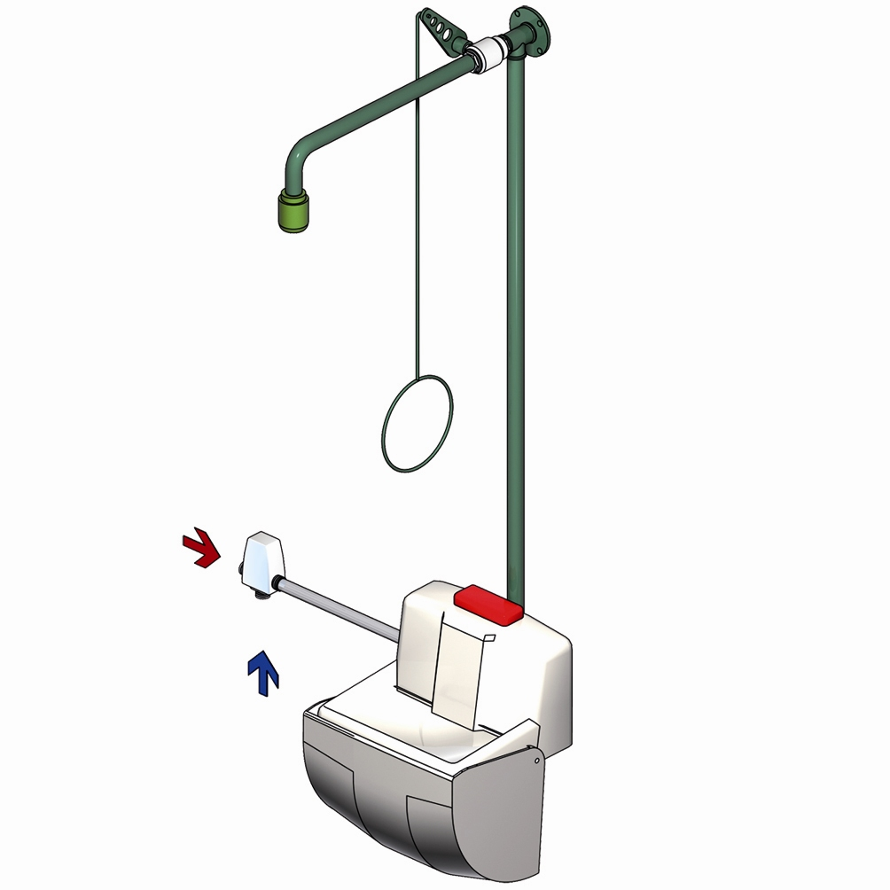

- Thermostatmischventil für Körper-Notduschen, Abmessungen (H x B x T): 117 x 70 x 40 mm
- Einstellbereich 20-40°C (Voreinstellung: 22° C)
- automatische Prüfung der Kalt- und Warmwasserzuleitung
- verdeckte Einstellung der Wassertemperatur mit Verbrühungsschutz bei 43°C
- Sicherheitsabschaltung des heißen Wassers bei Ausfall der Kaltwasserzufuhr
- Warmwasseranschluss 1-Zoll-AG, Kaltwasseranschluss 1-Zoll-AG, Wasserabgang 1-Zoll-AG
- Wandduscharm 3/4-Zoll aus Messing, chemikalienbeständig pulverbeschichtet, Ausladung 625 mm
- Wandflansch 3/4-Zoll aus Messing, chemikalienbeständig pulverbeschichtet, Wasseranschluss 3/4-Zoll-IG
- Kugelhahn 3/4-Zoll aus Edelstahl, mit Zugstangenbetätigung, DIN-DVGW geprüft und zugelassen
- Zugstange aus Stahl, chemikalienbeständig pulverbeschichtet, Länge 700 mm
- Hochleistungsduschkopf aus chemikalienbeständigem Kunststoff, mit verbessertem Strahlbild,
korrosionsbeständig, weitestgehend verkalkungs- und wartungsfrei, sehr robust, selbst entleerend
- Volumenstrom mind. 60 Liter / Minute bei 1 bar Fliessdruck
- Augen- und Gesichtsdusche mit 2 Brauseköpfen und mit Auffangbecken und Abdeckung
- Gehäuse, Abdeckung und Auffangbecken aus schlagfestem und UV-beständigen ABS-Kunststoff
- integrierter Klappschutzdeckel gegen Verschmutzung
- Auslösung durch Herunterschwenken der Abdeckung
- breitstrahlende Hochleistungsbrauseköpfe aus Messing, chemikalienbeständig pulverbeschichtet, mit Kunststoffsprühplatte, verkalkungsarm, mit Gummischutz
- mit integriertem Mengenregulierventil 3/8 Zoll
- Wasseranschluss 3/8-Zoll-AG, Ablaufanschluss 1 ¼-Zoll-AG, Abmessungen (H x B x T): 205 x 355 x 305 mm
- Hinweisschild für Körper-Notdusche nach DIN 4844-2-D und BGV A8, selbstklebend 150 x 150 mm
- Hinweisschild für Augendusche nach DIN 4844-2-D und BGV A8, selbstklebend 150 x 150 mm
- gemäß BGI/GUV-I 850-0
- gemäß DIN EN 15154-1:2006 und DIN EN 15154-2:2006
- gemäß ANSI Z358.1-2004 und DIN 12899-3:2009
Artikel-Nr.: 17 050 868 075 pulverbeschichtet ROT
17 050 868 085 pulverbeschichtet GRÜN

